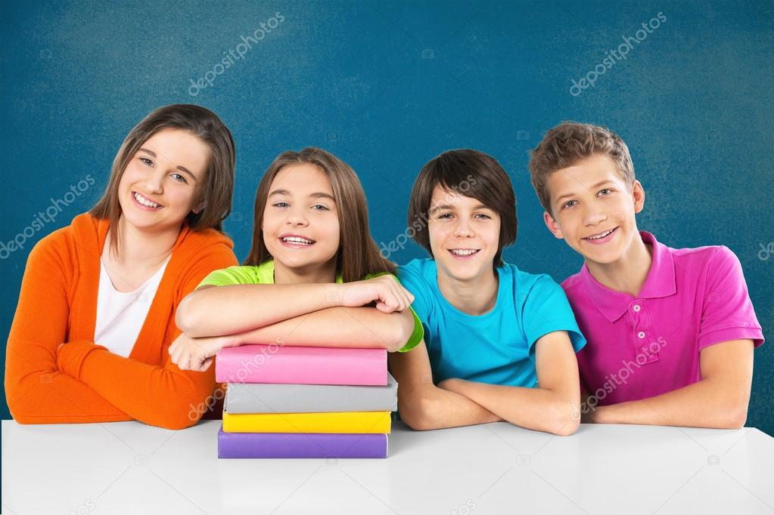

***Итоги Диктанта на французском языке***

***9 класс***

**1 место**

**Аделин Фьевэ**

**2 место**

**Дягтерева Вероника**

**3 место**

**Уфимцева Анна**

**10 классы**

**1 место**

**Леушина Александра**

**2 место**

**Калинина София**

**Павлов Денис**

**3 место**

**Мирошникова Анастасия**

**11 классы**

**1 место**

**Рыбалка Наталья**

**2 место**

**Зайцева Мария**

**Семериков Михаил**

**3 место**

**Шатров Яков**